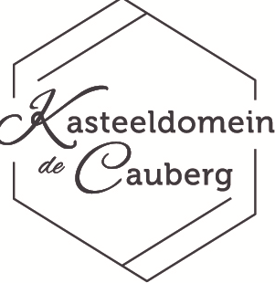
Betreft: Eén richtingsverkeer Cauberg
Geachte gast,
Graag willen wij u op de hoogte stellen van het één richtingsverkeer weekenden tijdens Kerststad Valkenburg.
Valkenburg aan de Geul is opnieuw omgetoverd tot Kerststad: onderaan de Cauberg vindt de Kerstmarkt weer plaats in de Gemeentegrot en de Fluweelengrot. Tijdens de kerstperiode wordt er eenrichtingsverkeer toegepast op de Cauberg tijdens de weekenden vanaf 16 november en (indien noodzakelijk) in de week vóór kerst.
Valkenburg aan de Geul waant zich weer in kerstsferen en dat brengt enige gevolgen mee voor het verkeer. Tijdens de weekenden vanaf 16 november geldt er eenrichtingsverkeer de Cauberg op. Tijdens de doordeweekse dagen in de week vóór kerst geldt er, indien noodzakelijk, ook eenrichtingsverkeer. Wanneer er eenrichtingsverkeer toegepast wordt, ziet de verkeerssituatie eruit zoals op onderstaande afbeelding.
Openbaar vervoer
Halte Cauberg richting Valkenburg zal tijdens de weekenden worden opgeheven, u kunt één halte eerder opstappen/uitstappen op de Vinkenweg.
Komt u vanuit Maastricht?
U kunt Kasteeldomein De Cauberg te allen tijde via Berg en Terblijt (N590) bereiken en verlaten. De reguliere in- en uitrit van Landal Kasteeldomein De Cauberg blijft beschikbaar.
Komt u vanuit Heerlen/Aachen?
Wanneer er eenrichtingsverkeer geldt, kunt u via de reguliere weg (de Cauberg vanaf het Grendelplein omhoog) bereiken. Wanneer u verlaat, wordt u door middel van bewegwijzering omgeleid naar het Grendelplein. Wanneer er geen eenrichtingsverkeer geldt, kunt u via de reguliere weg ons bereiken en verlaten.
